**DIAGRAMA ENTIDAD-RELACIÓN**

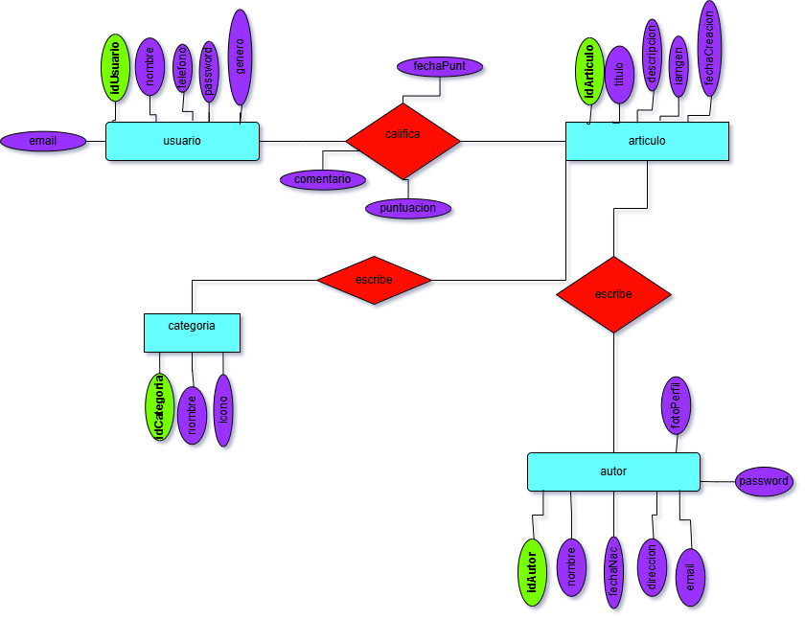

**MODELO ENTIDAD-RELACIÓN**

